**Jurnal El-Pustaka: 04 (01): 71-88 (2023)**

DOI: [10.24042/el-pustaka.v4i1.14000](https://doi.org/10.24042/el-pustaka.v4i1.14000)



**ANALISIS PENGELOLAAN KOLEKSI *GREY LITERATURE* DI PERPUSTAKAAN**

**Riski Diana Kiki 1*, Mulyadi2**

12Universitas Islam Negeri Raden Fatah Palembang, Indonesia

|  |  |
| --- | --- |
| **Article History:** Received: Oct 9th, 2022 Revised: Dec 30th, 2022 Accepted: March 7th, 2023 Published: June 30th, 2023  **Keywords:**  Collection Management,  *Grey literature*e, Thesis  **\*Correspondence Address:**  [1920403012@radenfatah.ac.id](mailto:1920403012@radenfatah.ac.id) | **Abstract:** The purpose of this study was to find out how to manage the gray literature collection, both theses, theses and dissertations at the UIN Raden Fatah Palembang Library. The method used in this article is a qualitative method with a case study approach, with the technique of collecting observations and literature sources. The results of this article show the management of the gray literature collection (thesis, thesis and dissertation) at the UIN Raden Fatah Palembang Library. Where in the thesis library, theses and accompanied by alumni students or students who have just distributed theses, theses and dissertations must be managed first so that information retrieval for students who need references can be easily found. And the management of the gray literature collection has been carried out with the available resources, and the management system is structured from tasting, recording, class, inputting, labeling and giving colors according to the presentation and placement of theses, theses and dissertations according to the shelves of each study program. However, the management still needs improvement in several aspects, such as facilities such as lacking library shelves, networks and chips to detect if the thesis is taken or stolen. |

# PENDAHULUAN

Pada zaman yang semakin maju dan berkembang ini. Kebutuhan masyarakat pun terhadap informasi dan media edukasi merupakan hal yang penting serta menjadi tantangan yang khusus juga terutama Perpustakaan sebagai penyedia informasi. Dan juga pada Pendidikan perguruan tinggi negeri yang bergerak di bidang edukasi dan juga informasi tentunya tidak luput dari perkembangan informasi yang cepat dan berkembang ini dengan ini sehingga menjadi tuntutan untuk meningkatkan layanan di bidang Pendidikan, dengan menggunakan media tertentu.

Dengan ini perpustakaan memiliki andil yang besar dalam melakukan pelayanan informasi.terutama pada pengelolaan koleksi yang dibutuhkan oleh mahasiswa dengan

© 2023 Universitas Islam Negeri Raden Intan Lampung

menggunakan teknologi yang sudah canggih ini. Setiap perpustakaan didirikan dengan tujuan dan juga terdapat visi dan misi tertentu pula. Oleh karena itu perpustakaan memiliki anggota yang berbeda, dikelola dengan sistem yang berbeda juga. Begitupun dengan kegiatannya yang juga berbeda. namun perpustakaan dikatakan berhasil jika dapat digunakan oleh pemustaka sebagai tempat mencari informasi yang epektif. Perpustakaan juga dapat dikatakan sebagai suatu perangkat penyelenggara pendidikan formal maupun nonformal. keberadaan perpustakaan perguruan tingi terutama harus sejalan dengan berdirinya peguruan tinggi tersebut dan juga dengan lembaga pendidikan lainnya. Universitas merupakan lembaga pendidikan yang berkenaan dengan bidang keilmuan baik eksta ataupun social, perpustakaan perguruan tinggi yang sering disebut sebagai jantungnya Universitas. ialah penyangga kegiatan keilmuan dalam universitas. peran perpustakaan perguruan tinggi yaitu ssebagai pendukung Tri Dharma Perguruan Tinggi, yang dikenal sebagai Pendidikan, penelitian dan pengabdian kepada masyarakat.

Perpustakaan perguruan tinggi adalah perpustakan yang terdapat di perguruan tinggi tersebut, dengan tujuan utama membantu perguruan tinggi dalam mencapai tujuannya. yang termasuk perpustakaan perguruan tinggi yaitu perpustakaan jurusan, bagian, fakultas, universitas institute, sekolah tinggi, politeknik, akademi maupun perpustakaan non regular.

Perpustakaan UIN Raden Fatah Palembang ialah perpustakaan perguruan tinggi yang didirikan untuk melayani mahasiswa, dosen dan staff. Perpustakaan UIN Raden Fatah Palembang bertujuan untuk mendukung visi, misi dan kegitaan universitas dalam membantu seluruh civiatas akademika guna mendapatkan kebutuhan informasi yang epektif. yang dimana dengan meningkatnya kebutuhan informasi dan harus mengimbangi perkembangan zaman yang semakin maju perpustakan perguruan tinggi negeri meningkatkan kinerja, dalam hal pelayanan informasi, pengelolaan koleksi yang dimana dibutuhkan oleh mahasiswa serta insan akademik. dengan informasi yang sangat dibutuhkan oleh masyarakat terutama mahasiswa dimana perpustakaan juga harus mengelola koleksi secara efektif guna sistem temu kembalinya mudah sehingga informasi yang didapatkan mudah dicari oleh pemustaka. tentunya juga kita ketahui bahwa dalam Perpustakaan yang menjadi hal penting itu ialah pengelolaan koleksi.

Salah satu kegiatan utama perpustakaan adalah pengelolaan. pengelolaan koleksi adalah suatu kegiatan wajib perpustakaan dimana bahan Pustaka yang masuk harus dikelola terlebih dahulu sebelum ke tangan pemustaka. pengelolaan koleksi ini meliputi inventarisasi, katalogisasi, klasifikasi, penyelesaian perlengkapan lainnya dan penyusunan ke rak. Yang dimana kegiatan ini dilakukan sejak bahan pustaka diterima perpustakaan sampai siap digunakan oleh pemustaka dalam mencari informasi yang ingin dicari. maka dengan demikian perpustakaan UIN Raden Fatah Palembang, yang salah satu kegiatan pokoknya pengelolaan termasuk koleksi *grey literature* (skripsi, tesis dan disertasi). Adapun pengelolaan koleksi di perpustakaan UIN Raden Fatah Palembang sudah terotomasi, dan pendataannya pun sudah menggunakan teknologi dengan *Microsoft excel* ataupun *Microsoft word*.

Perpustakaan perguruan tinggi terutama UIN Raden Fatah Palembang memiliki beberapa koleksi tidak hanya berupa buku materi namun juga terdapat koleksi yang dikatagorikan tidak diterbitkan untuk umum. yang kita sebut sebagai *grey literature*. *grey literature* yaitu salah satu jenis koleksi diperpustakaan perguruan tinggi yang terdiri dari laporan penelitian, skripsi, tesis dan disertasi ataupun dokumen yang merupakan hasil kajian karya ilmiah, makalah seminar, laporan dan terbitan pemerinya yang dimana *grey literature* pada perguruan tinggi UIN Raden Fatah Palembang di lantai II ruang referensi.1

Pada lapangan seringkali ditemui ketidak puasan layanan *grey literature*, dimana mahasiswa kesulitan dalam mencari koleksi *grey literature*, dengan ini pustakawan harus mengelola sedemikian rupa agar koleksi *grey literature* terutama skripsi, tesis dan disertasi. yang dimana koleksi ini sering kali dimanfaatkan sebagai bahan referensi. namun ada beberapa kendala dari pengelolaan koleksi *grey literature* (skripsi, tesis dan disertasi) yaitu fasilitas yang berupa rak yang kurang, jaringan, dan kurangnya *chip* untuk pendeteksi koleksi jika diambil atau dicuri.2

Berdasarkan hasil observasi di UIN Raden Fatah Palembang pada layanan referensi *grey literature* (skripsi,tesis dan disertasi) dimana terutama skripsi yang

1 Masrur Alatas, “Perbedaan Buku Referensi Dan Buku Monograf” (Universitas Sebelas Maret, 2017), <http://civitas.uns.ac.id/masruralatas/>2017/12/05/ hyperlink-penulis-pemula/.

2 Ardiyansyah W. P and Maulidin, “Analisis Kesalahan Konsep Pada Teks Biologi Kelas X Di SMA Negeri Kota Malang (Tesis Universitas Muhammadiyah Malang)” (Analisis kesalahan konsep pada teks biologi kelas X di SMA negeri kota Malang ( Tesis Universitas Muhammadiyah Malang, 2017), [http://eprint.umm.ac.id/id/eprint/35370.](http://eprint.umm.ac.id/id/eprint/35370)

telah disebar oleh mahasiswa harus dikelola lebih lanjut sebelum dapat dimanfaatkan oleh mahasiswa lainnya sebagai referensi. dengan ini pustakawan harus megelola sedemikian rupa baik dari *grey literature* dan juga temu kembalinya yang dimana harus mengikuti zaman yang berkembang ini. kelalui hal ini menjadi daya tarik penulis untuk mengetahui lebih lanjut pengelolaan koleksi *grey literature* (Skripsi, Tesis dan Disertasi) di UIN Raden Fatah Palembang dengan ini penulis bermaksud untuk menulis artikel yang berjudul Analisis Pengelolaan Koleksi *Grey literature* (Skripsi, Tesis Dan Disertasi) Pada Perpustakaan UIN Raden Fatah Palembang.

# LANDASAN TEORI

1. **Perpustakaan Perguruan Tinggi**

Searah dengan kemajuan dan pertumbuhan sains, teknologi, komunikasi dan budaya serta penambahan keperluan pemustaka sehingga peran perpustakaan perguruan tinggi juga diperluas dengan lebih spesifik:

* 1. *Studying Center*, perpustakaan sebagai tempat belajar, dapat dipakai untuk menunjang belajar, yaitu memperoleh informasi sesuai dengan keperluan dalam strata pendidikan.
  2. *Learning Center*, berperan menjadi pusat pembelajaran (tidak hanya belajar) yaitu eksistensi perpustakaan difungsikan sebagai tempat untuk membantu proses pembelajaran. Perpustakaan dapat dimanfaatkan sebagai pusat informasi untuk memperoleh bahan atau informasi untuk membantu pelaksanaan riset.
  3. *Information Resources Center*, perpustakaan berperan sebagai sentral informasi.
  4. *Preservation of Knowledge Center*, perpustakaan sebagai pusat pelestari ilmu pengetahuan sebagai cipta karya dan tulisan bangsa yang disimpan baik sebagai koleksi deposit, local content atau grey literature.
  5. *Dissemination of Information Center*, fungsi perpustakaan tidak hanya menghimpun, mengolah, menyajikan atau melestarikan namun juga berfungsi dalam menyiarkan atau memasarkan informasi.
  6. *Dissemination of Knowledge Center*, bahwa disamping menyiarkan informasi perpustakaan juga bertugas untuk menyiarkan pengetahuan (terutama untuk pengetahuan baru).3

Perpustakaan perguruan tinggi yaitu salah satu sarana sebagai penunjang untuk mendukung kegiatan civitas akademika perguruan tinggi. Perpustakaan ialah sistem pengelolaaan informasi khususnya berbentuk dokumen tercetak ataupun non cetak serta informasinya dapat dimanfaatkan untuk generasi selanjutnya. Sehingga suatu koleksi menjadi factor utama dalam mendirikan suatu perpustakaan, yang dimana kualitas suatu layanan dapat dinilai dari kualitas suatu koleksinya.4 Perpustakaan yang baik tentunya akan menyediakan berbagai macam koleksi yang dibutuhkan oleh pemustaka koleksi ialah istilah yang digunakan diperpustakaan guna menyatakan bahan perpustakaan apa saja yang harus diadakan diperpustakaan. Sehingga koleksi perpustakaan adalah bahan pustaka yang dikumpulkan, diolah dan disimpan, kemudian disajikan kepada masyarakat guna memenuhi kebutuhan pengguna yang memerlukan informasi.5 Dapat disimpulkan bahwa koleksi perpustakaan perguruan tinggi merupakan semua bahan Pustaka yang terdapat diperguruan tinggi yang dikelola perpustakaan guna untuk memenuhi kebutuhan pemustaka dan juga civitas akademika perguruan tinggi.

1. **Koleksi *Grey literature***

*Grey literature* ialah bahan pustaka yang tidak dapat dipinjam.sehingga digunakan hanya untuk keperluan khusus atau kalangan terbatas misalnya prosiding, disertasi, bibliografi laporan dan sebagainya. dan jenis-jenis koleksi *Grey literature*. pada umumnya yang kita ketahui bahwa koleksi *grey literature* tidak dapat dipinjamkan

3 Novita Vitriana and Triady Hermansyah, “Digitalisasi Grey Literature Sebagai Strategi Pengembangan Koleksi Pada Perpustakaan Fakultas Hukum Universitas Sriwijaya,” *Pustabiblia: Journal of Library and Information Science* 5, no. 2 (2021): 225–44, https://doi.org/10.18326/pustabiblia.v5i2.225-244.

4 Haryanto, *Preservasi Koleksi Grey Literatur Dalam Kesiagaan Menghadapi Bencana Di Perpustakaan Perguruan Tinggi* (Preservasi koleksi grey literatur dalam kesiagaan menghadapi bencana di perpustakaan perguruan tinggi, n.d.).

5 Purwani Istana, “Kolaborasi Perpustakaan & Stakeholder, Perpustakaan Fakultas Geografi UGM, Jurnal Ilmu Perpustakaan Dan Informasi,” *Jurnal Ilmu Perpustakaan Dan Informasi* 1, no. 2 (2016), https:media. neliti.com/ media/ publication/ 162764-ID-Kolaborasi-perpustakaan-stakeholder.

dan hanya boleh dibaca ditempat saja skripsi, tesis, disertasi, makalah seminar laporan penelitian.6 Jenis-jenis *grey literature* diantaranya yaitu

* 1. Laporan
  2. Kertas kerja
  3. Dokumen kebijakan pedoman
  4. Makalah diskusi
  5. Brosur, pamflet, lembar pakta
  6. Konferensi, symposium atau makalah lokakarya atau poster
  7. Tesis dan disertasi
  8. Catatan teknis

Dalam rungan lingkup perguruan tinggi *grey literature* berkenaan dengan karya ilmiah dan non ilmiah yang tentunya dihasilkan oleh perguruan tinggi tersebut. dan *grey literature* dapat disimpan di perpustakaan, *grey literature* di perguruan tinggi meliputi

1. Skripsi, tesis dan disertasi
2. Makalah seminar, symposium, konferensi dan sebagainya
3. Laporan penelitian dan pengabdian kepada masyarakat
4. Artikel dipublikasikan ke media massa.7

# Pengelolaan Koleksi

Pengelolaan koleksi ialah kegiatan wajib perpustakaan dimana bahan pustaka yang akan masuk harus dioleh terlebih dahulu sebelum ke tangan pemustaka. dan dengan tujuan mempermudah pengaksesan serta pencarian informasi yang nantinya dibutuhkan. terutama pada koleksi *grey literature* (skripsi, tesis dan disertasi).8

Pengelolaan koleksi ialah kegiatan inti dalam perpustakaan dimulai dari buku masuk sampai siap dimanfaatkan dan dipinjam oleh pemustaka.9 Pengelolaan bahan pustaka ialah kegiatan yang sifatnya sistematis dimulai dari masuknya bahan pustaka

6 Robert Gordon, *Grey Literature : What Is a Grey Literatur?* (Aberdeen University, 2018), [http://libguides.rgu.ac.uk/greyliteratur.](http://libguides.rgu.ac.uk/greyliteratur)

7 Pungki Purnomo, “Grey Literatur Koleksi Yang Terlupakan Pada Perpustakaan Utama UIN Syarif Hidayatullah,” *Almaktaba* 9, no. 1 (2007), htt://journal.uinjkt.ac.id/index.php/al- maktabah/article/view/1618.

8 Yuyu Yulia, *Pengantar Pengembangan Koleksi* (Jakarta: Universitas terbuka, 2014).

9 Rismayeti, “Perpustakaan Perguruan Tinggi : Pedoman Pengelolaan Dan Standarlisasi,” *Jurnal Ilmu Budaya* 9, no. 2 (2013).

sampai siap untuk digunakan penguna dan memberikan kemudahan dalam penelusuran informasi tersebut. 10

Sehingga dapat disimpulkan bahwa pengelolaan koleksi suatu kegiatan oleh pustakawan dalam mengelola buku atau *grey literature* (skripsi, tesis dan disertasi) guna natinya dapat digunakan pemustaka dalam mencari informasi yang dicari, sehingga menjadikan temu kembalinya mudah.

# METODE

Dalam penelitian ini penulis menggunakan jenis penelitian kualitatif. Penelitian kualitatif yaitu memberikan, menjelaskan serta mendeskrispsikan secara kritis dan juga menggambarkan fenomena kejadian atau pristiwa masyarakat guna untuk mencari serta menemukan makna dalam konteks yang sebenarnya.11 Penulis memilih penelitian kualitatif karena penulis akan mengumpulkan informasi dan menjelaskan sesuai dengan keadaan seperti apa adanya yang sifatnya fakta. dan pada peneltian ini bertujuan untuk memperoleh informasi mengenai pengelolan koleksi *grey literature* (skripsi, tesis dan disertasi) di UIN Raden Fatah Palembang dengan temu kembalinya guna memudahkan pemustaka mencari informasi. dan Metode yang digunakan dalam artikel ini adalah metode kualitatif dengan pendekatan studi kasus, dengan Teknik pengumpulan observasi dan sumber literatur.

# HASIL DAN PEMBAHASAN

1. **Koleksi Perpustakaan Perguruan Tinggi**

Pada dasarnya perpustakaan adalah tempat mencari informasi yang dimana dapat menambah pengetahuan. Berbagai jenis koleksi yang tersedia yaitu berupa buku, majalah, surat kabar, bahan audio visual, rekaman kaset, film dan juga *grey literature* ( skripsi, tesis dan disertasi).

* 1. Pengertian koleksi pepustakaan perguruan tiggi

10 Suharti, “Pengembangan Koleksi Untuk Memenuhi Kebutuhan Informasi Di Rektorat Perpustakaan Universitas Islam Indonesia,” *Buletin Perpustakaan Universitas Islam Indonesia* 57 (n.d.): 1017.

11 I N Purnama, M E Azhar, and V T Andriyani, “The Effect Of Service Quality And Facilities On Customer Satisfaction,” in *The 1 International Conference on Innovation of Small Medium-Sized Enterprise (ICIS)* (No. 1: Vol. 1, 2019), 327–32.

Perpustakaan perguruan tinggi yaitu salah satu sarana sebagai penunjang untuk mendukung kegiatan civitas akademika perguruan tinggi. Perpustakaan ialah sistem pengelolaaan informasi khususnya berbentuk dokumen tercetak ataupun non cetak serta informasinya dapat dimanfaatkan untuk generasi selanjutnya. Sehingga suatu koleksi menjadi factor utama dalam mendirikan suatu perpustakaan, yang dimana kualitas suatu layanan dapat dinilai dari kualitas suatu koleksinya. Perpustakaan yang baik tentunya akan menyediakan berbagai macam koleksi yang dibutuhkan oleh pemustaka koleksi ialah istilah yang digunakan diperpustakaan guna menyatakan bahan perpustakaan apa saja yang harus diadakan diperpustakaan. Sehingga koleksi perpustakaan adalah bahan pustaka yang dikumpulkan, diolah dan disimpan, kemudian disajikan kepada masyarakat guna memenuhi kebutuhan pengguna yang memerlukan informasi.12 Dapat disimpulkan bahwa koleksi perpustakaan perguruan tinggi merupakan semua bahan Pustaka yang terdapat diperguruan tinggi yang dikelola perpustakaan guna untuk memenuhi kebutuhan pemustaka dan juga civitas akademika perguruan tinggi.

* 1. Jenis-jenis koleksi perpustakaan perguruan tinggi

Jenis bahan perpustakaan tentunya harus sesuai dengan kebutuhan masyarakat pengguna, dengan beragam jenis bahan perpustakaan yang dimiliki perpustakaan maka akan banyak sumber informasi yang ada pada perpustakaan tersebut. Bagitu juga perpustakaan perguruan tinggi juga harus menyediakan jenis bahan pustaka yang dapat menunjang tri dharma perguruan tinggi sehingga nantinya dapat membantu mahasiswa dalam mencari informasi.

Sulistyo Basuki mengkatagorikan bahan pustaka ke dalam empat jenis yaitu

* + 1. Karya cetak seperti buku, majalah, surat kabar, skripsi, disertasi tesis, laporan
    2. Karya non cetak atau karya rekam seperti piringan hitam, rekaman audio kaset dan video
    3. Bentuk mikro seperti microfilm, mikrofis dan mikropaqueKarya dalam bentuk elektronik dan bahan digital lainnya

1. Karya Cetak

12 Widodo H Wijoyo, “Sekilas Tentang Perkembangan Koleksi Perpustakaan Perguruan Tinggi,” 2008.

Karya cetak yaitu hasil pemikiran yang dituangkan dalam bentuk pustaka. Karya cetak ini semua terbitan dari setiap karya intelektual dan artistic yang dicetak, digandakan serta untuk umum. karya cetak yaitu

* 1. Buku

Buku yaitu bahan pustaka satu kesatuan yang bersifat utuh dan yang paling umum terdapat dalam bahan perpustakaan

* 1. Terbitan berseri

Terbitan berseri bahan pustaka yang diterbitkan terus dengan jangka waktu terbit tertentu, yang terdiri dari majalah, bulletin, jurnal,surat kabar atau koran, tabloid buku tahunan dan prosiding

1. Karya non cetak

Karya non cetak ialah hasil intelektual seseorag tidak dalam bentuk tercetak, melaikan dalam bentuk lain yaitu rekaman suara, rekaman video. atau disebut bahan non buku yang termasuk dari jenis bahan pustaka ini seperti

* 1. Rekaman gambarseperti film, video, CD, microfilm dan mikrofis
  2. Rekaman suara seperti piringan hitam, kaset serta CD
  3. Rekaman data magnetik atau digital seperti dalam bentuk disket, CD, dan pangkalan data yang dibuat secara online.

1. Bentuk Mikro

Bentuk mikro adalah suatu istilah yang menunjukkan semua bahan pustaka yang menggunakan media dan dibaca menggunakan mikro reader. Terdapat tiga macam bentuk mikro yang menjadi koleksi perpustakaan adalah

* 1. Mikro film yaitu mikro dengan gulungan film ukuran 10 mm dan 35 mm.
  2. Mikrofis yaitu mikro dalam lembaran film ukuran 105 mm x148 mm.
  3. Mikropague yang dimana informasinya dicetak kedalam bentuk kertas yang mengkilat tembus cahaya dengan ukuran mikrofis

1. Karya dalam bentuk elektronik

Dengan perkembangan zaman yang semakin berkembang, sehingga inforasipun dapat dituangkan kedalam media elektronik seperti pita elektronik dan disc dengan bantuan perangkat keras yaitu computer, CD-ROOM player, dan sebagainya. Menurut M Fawit Yusuf bahwa bahan perpustakaan terdiri atas buku teks, buku referensi, bahan media cetak bukan buku dan bahan media elektronik.

* 1. Buku Teks

Buku teks merupakan sarana sumber belajar siswa ataupun mahasiswa yang didalamnya terdiri dari materi pembelajaran yang disusun sedemikian rupa serta terstruktur.

* 1. Buku referensi

Buku referensi yaitu suatu media yang memuat kumpulan inforamsi yang bersifat nyata terkait dalam satu bidang ilmu pengetahuan sehingga buku referensi ialah buku yang memuat informasi secara ringkas dan padat.

* 1. Bahan media cetak bukan buku

Yang dimaksud yaitu segala macam penerbitan yang dicetak tetapi tidak berbentuk buku. yaitu berupa terbitan berkala,pamflet, brosur dan gambar atau likisan serta globe.

* 1. Bahan media elektronik

Media elektronik ialah bahan pustaka bukan hasil cetakan melainkan hasil teknologi elektronik. berupa media pandang dengar (audio visual) mikrofis, mikrorider, dan komputer.13

Dan salah satu koleksi perpustakaan yaitu *grey literature* yang dimana jenis koleksi di perpustakaan perguruan tinggi terdiri dari laporan, penelitian atau dokumen yang merupakan hasil kajian karya ilmiah, makalah seminar serta terbitan pemerintah.

1. **Koleksi *Grey literature***
   1. Pengertian *Grey literature*

*Grey literature* ialah bahan pustaka yang tidak dapat dipinjam.sehingga digunakan hanya untuk keperluan khusus atau kalangan terbatas misalnya prosiding, disertasi, bibliografi laporan dan sebagainya.

* 1. Jenis-jenis koleksi *Grey literature*

Pada umumnya yang kita ketahui bahwa koleksi *grey literature* tidak dapat dipinjamkan dan hanya boleh dibaca ditemoat saja skripsi, tesis, disertasi, makalah seminar laporan penelitian. jenis-jenis *grey literature* diantaranya yaitu

1. Laporan
2. Kertas kerja
3. Dokumen kebijakan pedoman
4. Makalah diskusi

13 Yulia, *Pengantar Pengembangan Koleksi*.

1. Brosur, pamflet, lembar pakta
2. Konferensi, symposium atau makalah lokakarya atau poster
3. Tesis dan disertasi
4. Catatan teknis

Dalam rungan lingkup perguruan tinggi *grey literature* berkenaan dengan karya ilmiah dan non ilmiah yang tentunya dihasilkan oleh perguruan tinggi tersebut. dan *grey literature* dapat disimpan di perpustakaan, *grey literature* di perguruan tinggi meliputi

1. Skripsi, tesis dan disertasi
2. Makalah seminar, symposium, konferensi dan sebagainya
3. Laporan penelitian dan pengabdian kepada masyarakat
4. Artikel dipublikasikan ke media massa
   1. Pentingnya koleksi *grey literature*

*Grey literature* dapat dimanfaatkan sebagai komunikasi antar peneliti, penyebarluasan informasi ilmiah, serta penyajian informasi ilmia. Puatakawan terutama menyadari pentingnya *grey literature* baik dikeluarkan oleh instansi induknya maupun yang terkait lainnya.jenis literatur dapat diperoleh dengan meminta secara langsung pada instansi yang bersangkutan atau dengan pertukaran publikasi. dan *grey literature* juga dapat dimanfaatkan sebagai rujukan karena didalamnya memuat nformasi penting.14

Pada ruang lingkup universitas *grey literature* menjadi salah satu bahan pustaka yang sifatnya penting, karena mampu menunjang informasi penelitian, menjadi karya yang dimiliki institusi, dan informasinya bersifat unik yang tidak dimiliki institut lain. *Grey literature* ini sangat berguna sebagai informasi terbaru, penelitian yang belum dipublikasikan, secara resimi dalam artikel jurnal tetapi tersedi dalam kertas kerja, konferensi dan lain-lain. *grey literature* sebagai bahan pembuat kebijakan dibidang ilmu pengetahuan dan teknologi. Mentri Negeri Riset dan Teknologi Kabinet dari Persatuan Nasional tahun 2000, Dr A.S Hakim. Menaruh perhatian terhadap pengelolaan grey koleksi literatur. dalam keputusan nomor 44/M/Kp/VII/2000, beliau menghimbau penyerahan *grey literature* kepada kantor

14 Puput Suharso, “Upaya Pengembangan Koleksi Grey Literatur Di Perpustakaan Fakultas Psikologi Universitas Dipenogoro,” *Anuva: Jurnal Kajian Budaya, Perpustakaan, Dan Informasi*, n.d., [http://ejournal.undip.ac.id/index.php/anuva.](http://ejournal.undip.ac.id/index.php/anuva)

menristek, dan PDII-LIPI dengan surat terlampir. Dan dengan ini perpustakaan perguruan tinggi UIN Raden Fatah Palembang juga menerapkan mahasiswa untuk mengumpulkan hasil penelitiannya. Dengan ini menristek menyiratkan bahwa *grey literature* ada dan dianggap penting maka perlunya dikelola Kembali yang nantinya untuk kepentingan Bersama sebagai referensi dan pengelolaan *grey literature* perlu ditagani dengan baik terutama dari segi pendokumentasian dan penyebaran informasi, untuk mencegah pelanggaran hak cipta, sehingga phak pemerintah menaruh harapan besar terhadap *grey literature* tersebut.

* 1. Unit- unit yang memproduksi *grey literature*

Berdasarkan pernyataan diatas *grey literature* juga diproduksi pada tingkatan akademisi salah satunya perguruan tinggi. Yang dikelola tentunya oleh perpustakaan. antar unit-unit perpustakaan memerlukan kolaborasi serta kerjasamnya dalam pengelolaan koleksi *grey literature* dengan harapan pengguna perpustakaan yang terus meningkat dan adany aperubahan perilaku terhadap pencarian informasi pengguna dengan ini perpustakaan membutuhkan sumber daya untuk meningkatkan layanannya. Kolaborasi perpustakaan atau pustakawan ialah salah satu solusi meningkatkan kinerja perpustakaan sehinga berkualitas.

Perpustakaan sendiri memiliki peranan penting adalam pengelolaan koleksi *grey literature* sebagai kekayaan informasi yang dihasilkan oleh perguruan tinggi sendiri. *Grey literature* dihasilkan dari individu baik mahasiswa ataupun dosen dan kelompok civitas akademika yang terhubung dengan unit tertentu dilingkungan perguruan tinggi tersebut.

# Pengelolaan Koleksi

* 1. Pengelolaan koleksi

Pengelolaan koleksi ialah kegiatan wajib perpustakaan dimana bahan pustaka yang akan masuk harus dioleh terlebih dahulu sebelum ke tangan pemustaka. dan dengan tujuan mempermudah pengaksesan serta pencarian informasi yang nantinya dibutuhkan. terutama pada koleksi *grey literature* (skripsi, tesis dan disertasi).

Pengelolaan koleksi ialah kegiatan inti dalam perpustakaan dimulai dari buku masuk sampai siap dimanfaatkan dan dipinjam oleh pemustaka. Pengelolaan bahan pustaka ialah kegiatan yang sifatnya sistematis dimulai dari masuknya bahan pustaka

sampai siap untuk digunakan penguna dan memberikan kemudahan dalam penelusuran informasi tersebut.

Sehingga dapat disimpulkan bahwa pengelolaan koleksi suatu kegiatan oleh pustakawan dalam mengelola buku atau *grey literature* (skripsi, tesis dan disertasi) guna natinya dapat digunakan pemustaka dalam mencari informasi yang dicari, sehingga menjadikan temu kembalinya mudah.

Dari penjelasan diatas tentunya setiap buku ataupun *grey literature* harus dikelola terlebih dahulu, dengan judul artikel yang penulis tulis mengenai pengelolaan koleksi *grey literature* ( skripsi, tesis da disertasi) yang dimana dengan ketersediaan koleksi dan kemudahan akses yang diberikan perpustakaan dalam memenuhi kebutuhan pengguna tentunya akan menambah citra tersendiri bagi perpustakaan. salah satu indikator ekstensi perpustakaan dilihat pada ketersediaan koleksi yang dimiliki. salah satu koleksi yang dikelola perpustakaan yaitu *grey literature*. terutama di lingkup perguruan tinggi koleksi *grey literature* berupa hasil penelitian civitas academika seperti skripsi, tesis, disertasi. yang dikenal dengan tingkat akses dan kemudahan temu balik jika dibandingkan dengan koleksi perpustakaan lainnya. Mengakses dan menemukan *grey literature* membutuhkan waktu hal ini karena dipersulit produsi sumber daya yang daikatakan buruk serta masih kurangnya layanan digital. Sebagian besar perpustakaan sudah beralih ke digital dengan memanfaatkan teknologi informasi baik dalam pengelolaan dan pelayanan informasinya, dengan desain website yang informatif pada perpustakaan digital sehingga dapat dengan mudah mencari informasi yang dibutuhkan. 15

Di perpustakaan UIN Raden Fatah Palembangpun sudah menerapkan perpustakaan dengan sistem digital dimana dengan slims dan untuk menemukan koleksi *grey literature*(skripsi, tesis dan disertasi) dengan mengakses Repository UIN Raden Fatah Palembang dengan website [http://repository.radenfatah.ac.id](http://repository.radenfatah.ac.id/). Setiap perpustakaan tentunya memiliki upaya dalam pengelolaan koleksinya, sebagai perpustakan fakultas juga menyimpan koleksi literatur perpustakaan UIN Raden Fatah Palembang memiliki upaya dalam pengelolaan koleksi grey literatur. perpustakaan UIN Raden Fatah Palembang mengelola sebanyak Skripsi 6088, Tesis 303 dan Disertasi 41. bukan hanya dari hasil civitas akademika saja koleksi grey literatur juga dari hasil

15 Rismayeti, “Perpustakaan Perguruan Tinggi : Pedoman Pengelolaan Dan Standarlisasi.”

sumbangan dan hadiah, permasalahan yang dihadapi dalam pengelolaan koleksi grey literatur ialah fasilitas seperti rak untuk koleksi grey literatur, jaringan dan juga cip untuk mendeteksi buku apabila diambil dan dicuri.

Prosesnya seperti gambar berikut ini

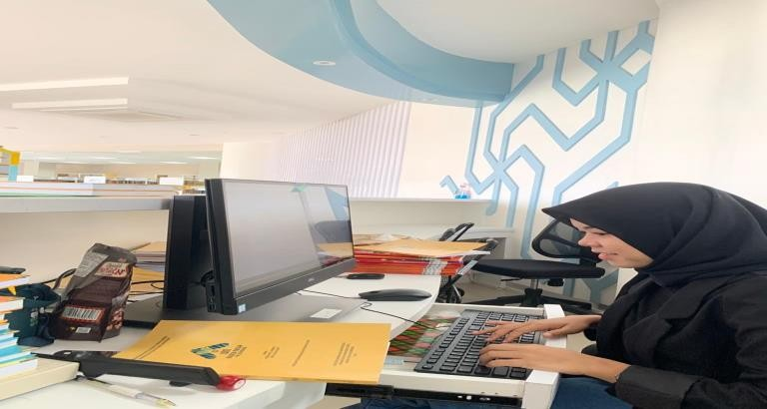

Gambar I : Penginputan koleksi Grey Literatur

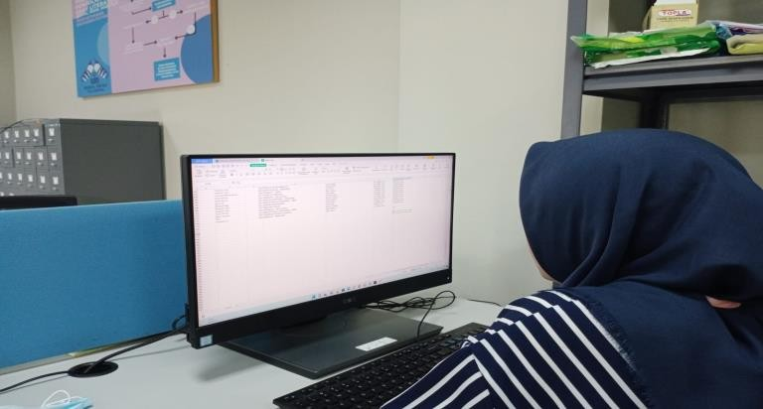

Gambar II : Mengklasifikasi koleksi grey literur di excel

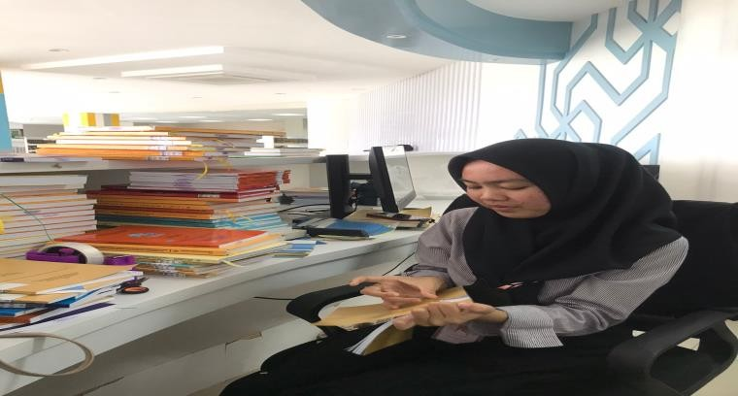

Gambar III : Pelabelan Koleksi Grey Literatur

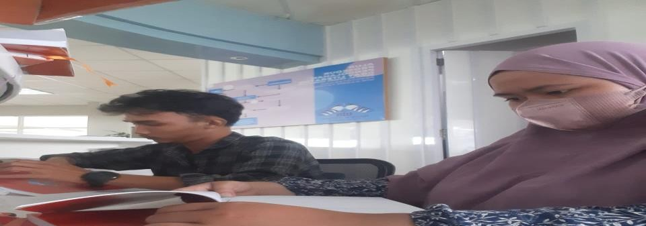

84 | Jurnal El-Pustaka: 04 (01): 71-88 (2023)

Gambar IV : Pemberian warna pada punggung koleksi Grey Literatur

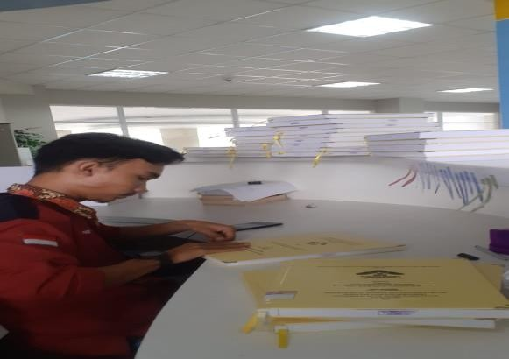

Gambar V : Pemberian Cip Pada Koleksi Grey Literatur

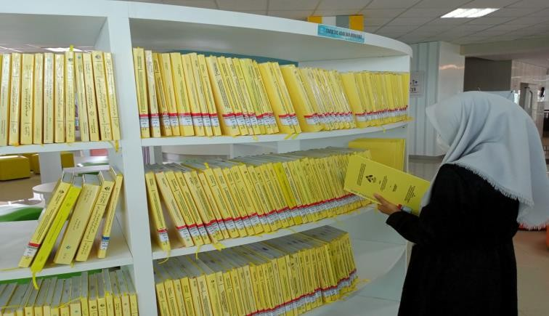

Gambar VI : Penyusunan koleksi Grey Literatur ke Rak

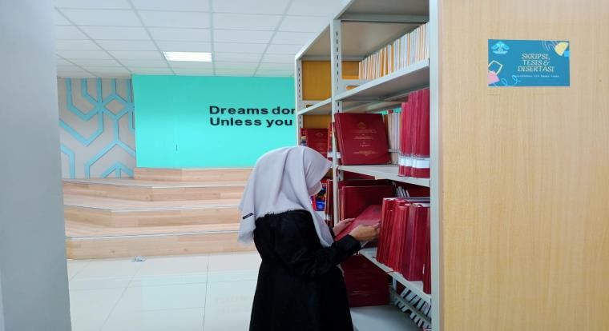

Gambar VII : Koleksi Grey Literatur

Dengan ini hasil analisis terhadap pengelolaan kolesi grey literatur yaitu dapat dikatakan cukup baik, walaupun masih ada kurangnya mengenai rak, jaringan, dan cip pendeteksi skripsi yang sangat diperlukan apabila skripsi hilang atau dicuri dari analisis yang dilakukan secara langsung ke perpustakaan berikut cara perpustakaan UIN Raden Fatah Palembang melakukan pengelolaan koleksi, dari amal masuk koleksi dampai sisebarkan ke mahasiswa yang membutuhkan informasi. berikut pengelolaan koleksi yang dilakukan yaitu:

1. Melakukan cap koleksi grey literatur (skripsi, tesis dan disertasi)
2. Menginventarisasi skripsi dibuku induk
3. Mengklasifikasi skripsi dan membuat label skripsi
4. Menginput skripsi di bibliografi pada slims
5. Penempelan warna diatas label sesuai dengan program studi
6. Menyusun skripsi pada rak sesuai fakultas dan program studi yang ditentukan
7. Dan sebagainya

Hasil analisis pengelolaan koleksi grey literatur ( skripsi, tesis dan disertasi) di UIN Raden Fatah Palembang dengan keterbatasan yang ada, namun pengelolaannya sudah dikatakan cukup baik. dan dengan pengelolaan yang dilakukan perpustakan UIN Raden Fatah Palembang dimana menjadikan temu Kembali informasi menjadi mudah serta cepat, karena hanya melihat warna prodi setiap fakultas

# KESIMPULAN

*Grey literature* ialah bahan pustaka yang tidak dapat dipinjam.sehingga digunakan hanya untuk keperluan khusus atau kalangan terbatas misalnya prosiding, disertasi, bibliografi laporan dan sebagainya. koleksi grey literatur berupa Laporan, Kertas kerja Dokumen kebijakan pedoman, Makalah diskusi, Brosur, pamflet, lembar pakta, Konferensi, symposium atau makalah lokakarya atau poster, Tesis dan disertasi serta Catatan teknis dan di UIN Raden Fatah Palembang dapat mengakses website [http://repository.radenfatah.ac.id](http://repository.radenfatah.ac.id/) dalam mencari koleksi Grey Literatur ( skripsi,tesis dan disertasi) dan Perpustakaan UIN Raden Fatah Palembang mengelola sebanyak Skripsi 6088, Tesis 303 dan Disertasi 41. Pengelolaan koleksi yang dilakukan yaitu

1. Melakukan cap koleksi grey literatur (skripsi, tesis dan disertasi)
2. Menginventarisasi skripsi dibuku induk
3. Mengklasifikasi skripsi dan membuat label skripsi
4. Menginput skripsi di bibliografi pada slims
5. Penempelan warna diatas label sesuai dengan program studi
6. Menyusun skripsi pada rak sesuai fakultas dan program studi yang ditentukan
7. Dan sebagainya

Hasil analisis pengelolaan koleksi grey literatur ( skripsi, tesis dan disertasi) di UIN Raden Fatah Palembang dengan keterbatasan yang ada, namun pengelolaannya sudah dikatakan cukup baik. dan dengan pengelolaan yang dilakukan perpustakan UIN Raden Fatah Palembang dimana menjadikan temu Kembali informasi menjadi mudah serta cepat, karena hanya melihat warna prodi setiap fakultas.

# DAFTAR PUSTAKA

Alatas, Masrur. “Perbedaan Buku Referensi Dan Buku Monograf.” Universitas Sebelas Maret, 2017. <http://civitas.uns.ac.id/masruralatas/> 2017/12/05/ hyperlink-penulis- pemula/.

Gordon, Robert. *Grey Literature : What Is a Grey Literatur?* Aberdeen University, 2018. [http://libguides.rgu.ac.uk/greyliteratur.](http://libguides.rgu.ac.uk/greyliteratur)

Haryanto. *Preservasi Koleksi Grey Literatur Dalam Kesiagaan Menghadapi Bencana Di Perpustakaan Perguruan Tinggi*. Preservasi koleksi grey literatur dalam kesiagaan menghadapi bencana di perpustakaan perguruan tinggi, n.d.

Istana, Purwani. “Kolaborasi Perpustakaan & Stakeholder, Perpustakaan Fakultas Geografi UGM, Jurnal Ilmu Perpustakaan Dan Informasi.” *Jurnal Ilmu Perpustakaan Dan Informasi* 1, no. 2 (2016). https:media. neliti.com/ media/ publication/ 162764- ID-Kolaborasi-perpustakaan-stakeholder.

P, Ardiyansyah W., and Maulidin. “Analisis Kesalahan Konsep Pada Teks Biologi Kelas X Di SMA Negeri Kota Malang (Tesis Universitas Muhammadiyah Malang).” Analisis kesalahan konsep pada teks biologi kelas X di SMA negeri kota Malang ( Tesis Universitas Muhammadiyah Malang, 2017.

[http://eprint.umm.ac.id/id/eprint/35370.](http://eprint.umm.ac.id/id/eprint/35370)

Purnama, I N, M E Azhar, and V T Andriyani. “The Effect Of Service Quality And Facilities On Customer Satisfaction.” In *The 1 International Conference on Innovation of Small Medium-Sized Enterprise (ICIS)*, 327–32. No. 1: Vol. 1, 2019.

Purnomo, Pungki. “Grey Literatur Koleksi Yang Terlupakan Pada Perpustakaan Utama UIN Syarif Hidayatullah.” *Almaktaba* 9, no. 1 (2007). htt://journal.uinjkt.ac.id/index.php/al-maktabah/article/view/1618.

Rismayeti. “Perpustakaan Perguruan Tinggi : Pedoman Pengelolaan Dan Standarlisasi.”

*Jurnal Ilmu Budaya* 9, no. 2 (2013).

Suharso, Puput. “Upaya Pengembangan Koleksi Grey Literatur Di Perpustakaan Fakultas Psikologi Universitas Dipenogoro.” *Anuva: Jurnal Kajian Budaya, Perpustakaan, Dan Informasi*, n.d. [http://ejournal.undip.ac.id/index.php/anuva.](http://ejournal.undip.ac.id/index.php/anuva)

Suharti. “Pengembangan Koleksi Untuk Memenuhi Kebutuhan Informasi Di Rektorat Perpustakaan Universitas Islam Indonesia.” *Buletin Perpustakaan Universitas Islam Indonesia* 57 (n.d.): 1017.

Vitriana, Novita, and Triady Hermansyah. “Digitalisasi Grey Literature Sebagai Strategi Pengembangan Koleksi Pada Perpustakaan Fakultas Hukum Universitas Sriwijaya.” *Pustabiblia: Journal of Library and Information Science* 5, no. 2 (2021): 225–44. https://doi.org/10.18326/pustabiblia.v5i2.225-244.

Wijoyo, Widodo H. “Sekilas Tentang Perkembangan Koleksi Perpustakaan Perguruan Tinggi,” 2008.

Yulia, Yuyu. *Pengantar Pengembangan Koleksi*. Jakarta: Universitas terbuka, 2014.